Documento de implementación

Título del documento | Términos y Condiciones de Uso de la página web.
Objetivo del documento | Este documento pretende implementar los Términos y Condiciones de uso de la página web de Álvarez Barba S.A. (“Alvarez Barba”).
Fecha de actualización | 5 de octubre de 2023

TÉRMINOS Y CONDICIONES DE USO

Nos importa mantenerlo informado, motivo por el cual Alvarez Barba S.A. (“Alvarez Barba”) a su disposición los Términos y Condiciones de Uso de la página web (“Términos y Condiciones de Uso”). Estos términos y condiciones de uso se refieren únicamente a la página web (“Página Web”)

El Usuario que accede y navega en la página web debe leer y entender estos Términos y Condiciones de uso toda vez que, al compartir de forma libre y voluntaria sus datos personales, acepta el contenido de este documento en su integridad. En el evento de no estar de acuerdo, debe abstenerse de utilizar la página web.

- Dominio de la página web.
Alvarez Barba quien administra la página web. Los datos de contacto de Alvarez Barba son los siguientes:

RUC | 1790360741001
Dirección | Matriz: Av. Galo Plaza Lasso N51-97 y Algarrobos, Quito, Ecuador
Correo electrónico | protecciondatos@alvarezbarba.com.ec
Teléfono | +593 23809270
Horario de atención | Ventas: Lunes a Viernes de 09h00 a 17h30  Sábados: 10h00 a 13h00  Postventa: Lunes a Viernes de 08h00 a 17h00  Sábados: 09h00 a 13h00

- Definiciones.
Alvarez Barba: Administrador de la página web.

Página web: Hace referencia a la página la cual es administrada por Alvarez Barba para cumplir con las finalidades descritas en la Política de Privacidad.

Productos y/o Servicios: Son los bienes y/o servicios lícitos que son ofrecidos por Alvarez Barba en la página web.

Usuarios: Persona natural o jurídica nacional o extranjera que navega en la página web, y por lo tanto, acepta los Términos y Condiciones de uso.

- Finalidad de la página web.
La página web tiene por finalidad facilitar el contacto entre el Usuario y Alvarez Barba para que pueda informarse sobre los productos y servicios ofertados, promociones, nuestros horarios de atención, la ubicación de las sucursales de la compañía, y tener acceso a noticias importantes relacionadas a Alvarez Barba. En este sentido, la página web tiene un propósito informativo.

Por lo tanto, acceder al contenido de la página web no implica que tenga una relación con Alvarez Barba. Sin embargo, para acceder y utilizar ciertas funciones de la página web, como realizar agendar citas para los servicios ofertados, o realizar el pedido de un producto, será necesario recopilar datos personales a través de los formularios registro, como se detalla en la https://alvarezbarba.com.ec/uso_datos/Politica_General_de_Proteccion_de_Datos_Personales.html

También se podrá contactar a través del chat de WhatsApp que se encuentra habilitado en nuestra página web. Al hacer click le redirigirá a nuestro chat en la aplicación. Para esta funcionalidad, será necesario que tenga instalada la aplicación en su dispositivo.

- Términos y Condiciones de uso.
La compañía no garantiza que los productos ofertados en la página web se encuentren disponibles en los locales físicos. Alvarez Barba no se responsabiliza por la falta de un producto que sea ofertado en la página web.

Todas las operaciones que se realizan a través de la página web estarán sujetas a estos Términos y Condiciones. Por lo tanto, el Usuario deberá revisar los Términos y Condiciones antes de realizar cualquier clase de operación, y en caso de no estar de acuerdo con su contenido, deberá abstenerse de llevar a cabo cualquier operación, así como de proporcionar sus datos personales dentro de la página web.

  - Obligaciones de los Usuarios.

Al acceder y navegar usted se obliga a la correcta utilización de la página web, y a cumplir los Términos y Condiciones de uso. Además, se obliga a actuar siempre conforme a la ley, y a las buenas, empleando la diligencia debida, y absteniéndose de utilizar la página maliciosamente de modo que se evite generar cualquier tipo de daño, o deterioro en su normal funcionamiento.

Los menores de edad tienen prohibido registrarse y hacer uso de la página web sin la autorización de sus representantes legales. Alvarez Barba no se responsabiliza por la exactitud y veracidad de los datos que sean proporcionados por las personas que accedan y utilicen la página web, como lo es, constatar su edad.

Sin perjuicio de lo señalado en el apartado anterior, al utilizar la página web, usted tiene las siguientes obligaciones:

- No destruir, alterar, utilizar para su uso, inutilizar o dañar los datos, información, programas o documentos electrónicos de Alvarez Barba, sus proveedores y demás terceros.
- No introducir, almacenar o difundir en o desde la página web cualquier información o material que, de carácter difamatorio, injurioso, obsceno, amenazador, xenófobo, incite a la violencia a la discriminación por razón de raza, sexo, ideología, religión o que de cualquier forma atente contra la moral, el orden público, los derechos fundamentales, las libertades públicas, el honor, la intimidad o la imagen de terceros y en general la normativa vigente.
- No realizar actividades publicitarias o de explotación comercial a través de la página web, y a no utilizar los contenidos y la información de este para remitir publicidad, o enviar mensajes con cualquier otro fin comercial, ni para recoger o almacenar datos personales de terceros.
- No introducir, almacenar o difundir mediante la página web ningún programa, datos, virus, código, o cualquier otro dispositivo electrónico o físico que sea susceptible de causar daños a estos, en cualquiera de los servicios, o en cualquiera de los equipos, sistemas o redes de Alvarez barba, de cualquier otro Usuario, de los proveedores o en general de cualquier tercero.
- No introducir, almacenar o difundir mediante el Sitio Web cualquier contenido que infrinja derechos de propiedad intelectual o secretos empresariales de terceros, ni en general ningún contenido del cual no ostentara, de conformidad con la ley, el derecho a ponerlo a disposición de terceros.
- No utilizar identidades falsas, ni suplantar la identidad de otros en la utilización de la página web, incluyendo la utilización en su caso de contraseñas o claves de acceso de terceros o de cualquier otra forma.
- Garantizar la veracidad, exactitud, vigencia y autenticidad de los datos personales proporcionados en los sistemas de recolección de datos incorporados en la página web.
- Facilitar información veraz sobre los datos solicitados en los formularios de registro, y mantenerlos actualizados.
- Contar con el hardware, conectividad e internet necesarios para que la página web funcione adecuadamente.

No es necesario enviar datos personales o información de carácter sensible. Recomendamos consultarlo previamente con alguno de los trabajadores de la Alvarez Barba y haber recibido autorización para remitir dicha información, previo a compartir datos personales sensibles.

  - Registro.

Es optativo para quienes deseen utilizar ciertas funcionalidades de la página web como agendar una cita para los servicios ofertados, postularse para los procesos de selección de personal, realizar pedidos de productos, entre otras; completar los respectivos formularios de registro, completando estos con datos verídicos, exactos y precisos. Alvarez Barba no se responsabiliza por la veracidad y certeza de los datos proporcionados. Además, será su obligación realizar las actualizaciones de datos personales que se soliciten.

  - Productos.

Alvarez Barba no se responsabiliza por cualquier daño personal o material que provenga del uso de los productos ofertados en la página web. Además, sugerimos que el uso de los productos que se lleguen a adquirir se limite al uso autorizado del mismo. Los productos incluyen la descripción de sus componentes, por lo cual declaras haberlos revisado previamente a adquirirlos y utilizarlos.

Alvarez Barba se reserva el derecho a cambiar las condiciones comerciales, siempre y cuando no tengan una condición limitada y publicada. Sin embargo, dichos cambios no aplican a órdenes de compra ya aprobadas.

  - Facturación.

Alvarez Barba emitirá la factura correspondiente por los productos o servicios que se adquieran. Las facturas emitidas cumplen con todos los requisitos de ley.

Una vez que se haya emitido la factura, la misma no podrá ser modificada. Todos los impuestos derivados de la transacción serán asumidos por quien realice la compra, especialmente el IVA.

  - Garantía de los productos.

La garantía estará sujeta a las condiciones establecidas en la Política de garantía. En este sentido, podrás solicitar la garantía de los productos adquiridos por defectos de fabricación, o en mal estado, misma que dependerá del tiempo de garantía establecido.

Para solicitar la garantía, deberás presentar una solicitud de garantía al correo electrónico protecciondatos@alvarezbarba.com.ec, especificando los siguientes datos:

- Nombre
- Apellido
- Número de documento de identificación
- Número de teléfono
- Correo electrónico
- Dirección
- Número de factura
- Producto sobre el cual solicita la garantía
- Motivo de la solicitud, y
- Fotografías que evidencien el motivo de la solicitud.

- Propiedad intelectual.
Alvarez Barba es titular o cuenta con la autorización de los titulares de los derechos de propiedad intelectual del contenido que se encuentra publicado en la página web como: nombre comercial, marca, logos, gráficos, diseños, signos, íconos, textos, software, y cualquier otro signo susceptible de utilización industrial o comercial sujeto a propiedad intelectual o industrial.

Por lo tanto, queda prohibido el uso de la propiedad intelectual que aparecen en la página web, o cualquier otro contenido, salvo se otorgue una autorización de forma expresa por parte de Alvarez Barba.

Sin embargo, se podrá descarga la información que se desprende de la página web cuando su destino no tenga un fin comercial. En tal virtud, no se podrá explotar, reproducir, distribuir, modificar, comunicar públicamente, ceder, transformar o usar el contenido de la web con fines públicos o comerciales.

En este orden de ideas, al acceder y navegar por la página web, el Usuario tiene la obligación de respetar los derechos de propiedad intelectual de Alvarez Barba, y de los terceros titulares.

Por otra parte, en el evento de que considere que uno de los elementos de la página web viola sus derechos de propiedad intelectual, solicitamos contactarse a la dirección de correo electrónico consignada al inicio de estos Términos y Condiciones de uso.

- Limitación de responsabilidad.
Los productos y servicios ofertados son lícitos y se encuentran conformes a la legislación ecuatoriana.

La página web funciona con los navegadores: Safari, Chrome, Microsoft Edge, y Firefox. Sin embargo, es responsabilidad del Usuario mantener actualizado el navegador para soportar las funcionalidades de la página web.

Alvarez Barba no se responsabiliza por errores o problemas en el funcionamiento de la página web producto del hardware, software, redes, conexiones IP, cableado y conectividad en general que el Usuario utilice para acceder y navegar en la página web.

Alvarez Barba no se responsabiliza por los perjuicios que se pudieran derivar de interferencias, omisiones, interrupciones, virus informáticos, averías y/o desconexiones en el funcionamiento operativo del sistema electrónico o en los aparatos y equipos informáticos, motivadas por causas ajenas a la compañía.

- Disponibilidad de la página web.
No garantizamos la disponibilidad y continuidad del funcionamiento de la página web; sin embargo, de ser posible advertiremos sobre las interrupciones de su funcionamiento ya sea por motivos técnicos, de seguridad, control, mantenimientos, fallas de suministro eléctrico o por cualquier otro motivo.

El acceso a la página web tiene una duración indefinida; no obstante, Alvarez Barba se reserva el derecho de suspender el acceso a quienes incumplan con estos Términos y Condiciones de uso.

- Enlaces de terceros.
Los presentes Términos y Condiciones de uso, únicamente hacen referencia a la página web de Alvarez Barba, y por lo tanto, no aplica a enlaces, sitios web y/o aplicaciones de terceros accesibles a través de esta, o en general, cualquier otro servicio proporcionado por terceros.

En tal virtud, el Usuario acepta someterse a lo dispuesto en las políticas de protección de datos de las compañías titulares de los sitios web externos.

En el evento de que Alvarez Barba ofrezca enlaces, información y/o servicios de terceros, estos únicamente serán para su comodidad, y será su responsabilidad leer y aceptar los Términos y Condiciones de uso, y políticas de protección de datos personales publicadas en dichos sitios web o aplicaciones vinculadas.

- Protección de datos personales.
Alvarez Barba garantiza el derecho de protección de datos personales de los titulares, motivo por únicamente realizará el tratamiento de datos personales en virtud de una base legitimadora.

En caso de que desee conocer más sobre el tratamiento de sus datos personales, sugerimos acceder a nuestra Política General de Protección de Datos Personales, y la Política de Privacidad.

- Ley aplicable.
Los presentes Términos y Condiciones de uso se rigen por las leyes de la República del Ecuador.

- Solución de controversias.
En caso de controversia derivada de la interpretación, cumplimiento o ejecución de estos Términos y Condiciones de uso, las partes de someterán a la jurisdicción y competencia de los jueces de lo civil del cantón Iñaquito del Distrito Metropolitano de Quito.

- Actualizaciones y modificaciones de los Términos y Condiciones de uso.
Alvarez Barba se reserva el derecho de modificar los Términos y Condiciones de uso, así como cualquier contenido o información incorporada en la página web en cualquier momento y a entera discreción de la compañía.

Sin embargo, se comunicará de forma oportuna los cambios que se realicen. En todo caso, el Usuario debe consultar los Términos y Condiciones de uso para conocer los cambios vigentes.

Los Términos y Condiciones han sido aprobados el 25 de mayo de 2023. La última modificación fue realizada el … de septiembre de 2023.

Página Web

La página web de Alvarez Barba actualmente cuenta con los siguientes formularios de registro:

      - Formulario de shop
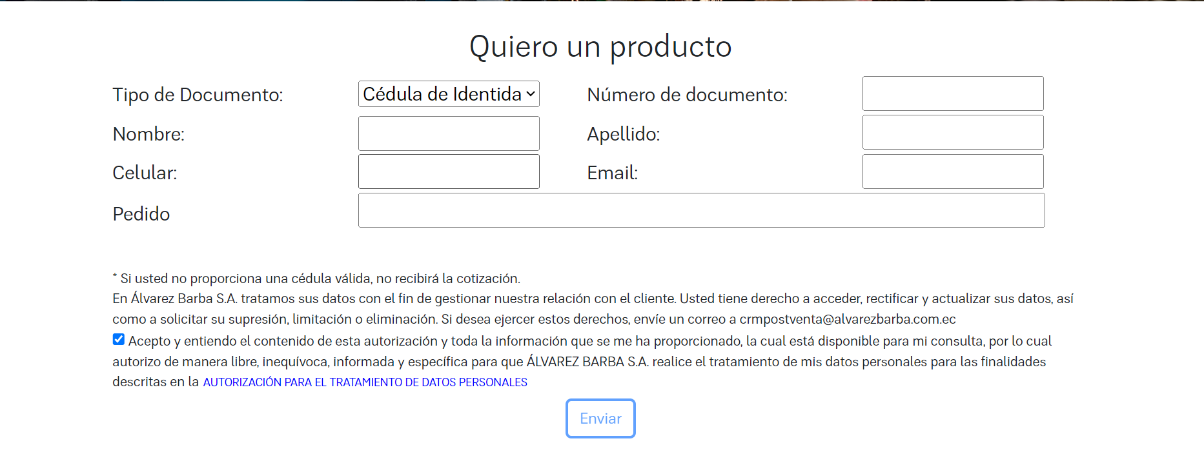
      - Formulario de servicios

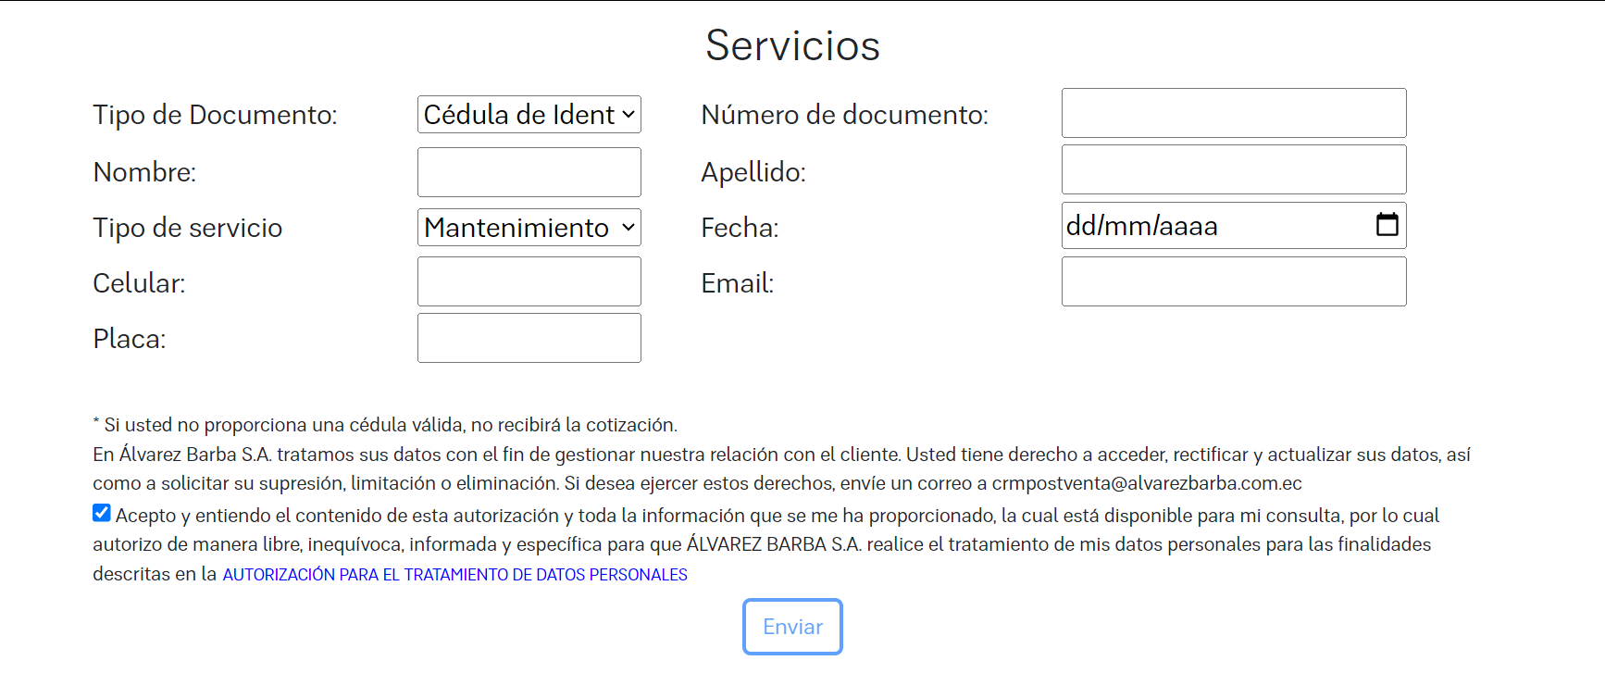
En lugar de la autorización, recomendación modificar la casilla de aceptación por el siguiente texto:

En Alvarez Barba S.A. tratamos sus datos personales con el fin de gestionar nuestra relación con el cliente. Usted tiene derecho a solicitar el acceso, rectificación y actualización, oposición, eliminación, portabilidad, suspensión y a no ser objeto de una decisión basada en valoración automatizadas. Si desea ejercer estos derechos, envíe un correo a protecciondatos@alvarezbarba.com.ec.

Casilla | Texto que se debe incluir:
☐ | He leído y acepto los Términos y Condiciones y la Política de Privacidad, cuya información está disponible para mi consulta. . Me interesa y autorizo que Álvarez Barba me envié información sobre descuentos, promociones y actividades.

* Se debe tomar en cuenta que, al igual que está configurado actualmente, no se debe permitir a los Usuarios realizar el envío, salvo acepten la casilla de Términos y Condiciones y Política de Privacidad. Únicamente la autorización de envío de publicidad es opcional.

      - Formulario de trabaje con nosotros

Por otra parte, la página web también tiene la aplicación de empleo, la cual actualmente es así:

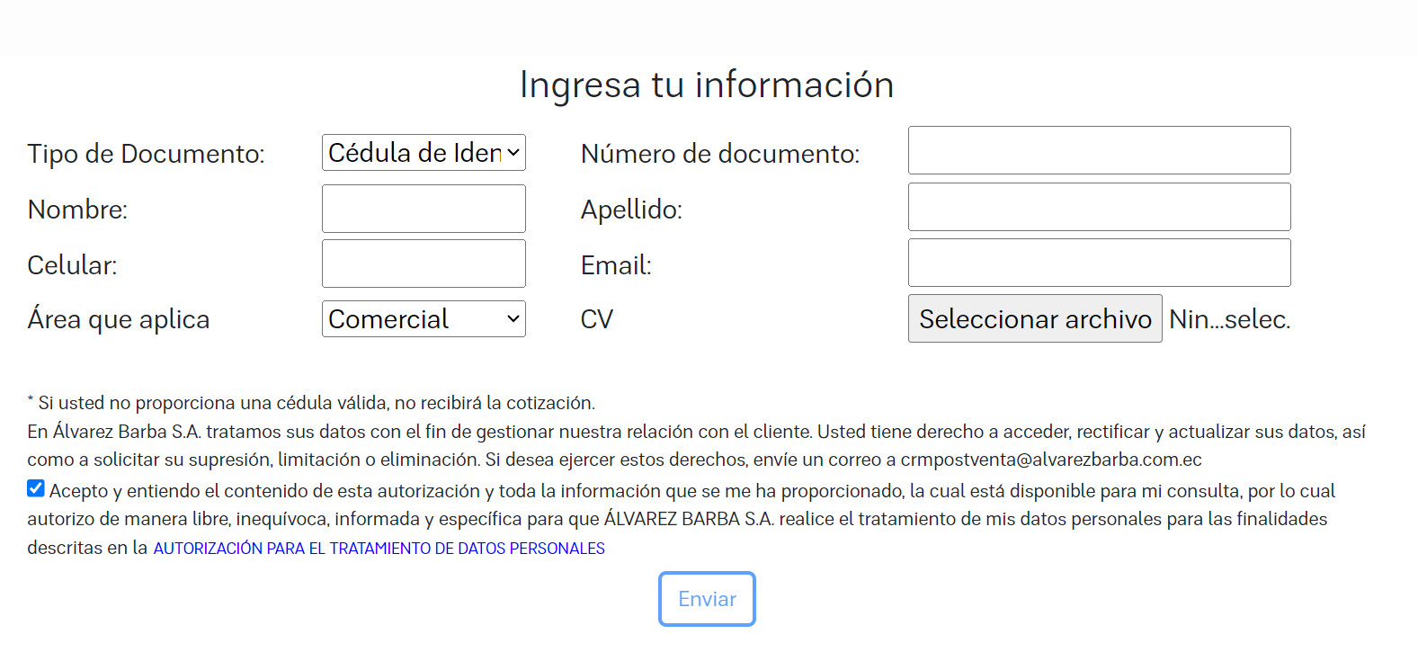
En este caso, se debe incluir la siguiente casilla:

En Alvarez Barba S.A. tratamos sus datos personales con el fin de gestionar nuestra relación con el cliente. Usted tiene derecho a solicitar el acceso, rectificación y actualización, oposición, eliminación, portabilidad, suspensión y a no ser objeto de una decisión basada en valoración automatizadas. Si desea ejercer estos derechos, envíe un correo a protecciondatos@alvarezbarba.com.ec.

Casilla | Texto que se debe incluir:
☐ | He leído y acepto los Términos y Condiciones y la Política de Privacidad, cuya información está disponible para mi consulta. . Me interesa y autorizo que Álvarez Barba me envié información sobre descuentos, promociones y actividades.

No se debe permitir a los Usuarios enviar, salvo acepten los Términos y Condiciones y el Aviso de Privacidad, y la Autorización.

      - Recomendación para apartado de noticias

Adicionalmente, se podría incluir en el apartado de noticias una suscripción a envío de noticias, publicidad y marketing de los productos y servicios, ofertas, promociones y descuentos, a través de un formulario de registro más simple en el que se incluya nombres y apellidos, correo electrónico y teléfono. En tal caso, se puede incluir la siguiente casilla:

Casilla | Texto que se debe incluir:
☐ | He leído y acepto los Términos y Condiciones y la Política de Privacidad, cuya información está disponible para mi consulta. . Me interesa y autorizo que Álvarez Barba me envié información sobre descuentos, promociones y actividades.

      - WhatsApp

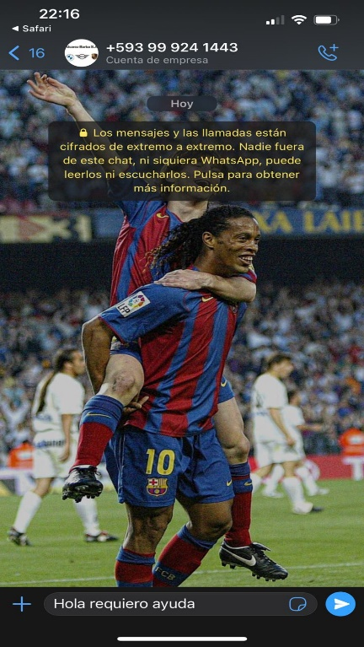

Recomendamos implementar el siguiente script de respuestas para la conversación de WhatsApp:

-Mensaje Titular 1: Hola requiero ayuda.

-Mensaje 1 ABSA: ¡Hola! Te saludamos de Alvarez Barba. A continuación, encuentra nuestra Política de Privacidad, y Términos y Condiciones de uso. Para continuar, ¿usted acepta y autoriza el tratamiento de sus datos personales en los términos contenidos en los documentos adjuntos los cual se encuentran los siguientes links: https://alvarezbarba.com.ec/uso_datos/Politica_General_de_Proteccion_de_Datos_Personales.html

-Mensaje Titular 2: Si/No

En caso de que la respuesta sea positiva, se debe continuar con la conversación.

Cuando la respuesta sea negativa, proceder de la siguiente forma:

-Mensaje 2 ABSA: ¡Lo sentimos, no podemos continuar ayudándole con la operación!

